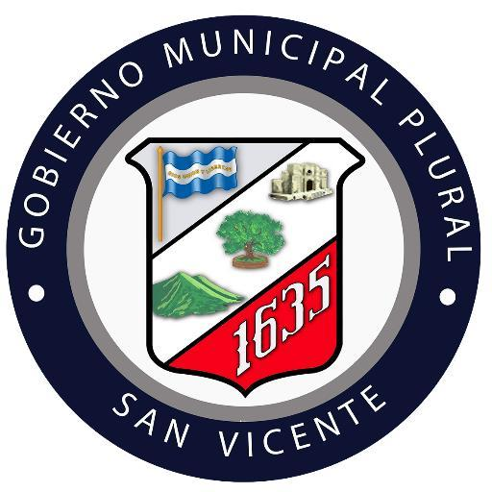

Alcaldía de San Vicente

Plan Operativo Anual

2019

ENERO 2019
ALCALDIA MUNICIPAL DE SAN VICENTE

Formulación del Plan Operativo Anual, POA//2019

Aprobación
Concejo Municipal Plural 2018-2021

Lineamientos y Presentación
Gerencia General

Conducción de la Formulación
Gerencia General

Aportes de información
- Unidades Staff
- Unidad Financiera Institucional
- Unidad Administración Tributaria Municipal
- Centro Municipal de Prevención a la Violencia
- Saneamiento Ambiental
- Unidades y Departamentos Operativos

INDICE PAGS.
- Introducción | 3
- Mensaje Alcalde Municipal | 5
- Concejo Municipal | 6
- Contexto Municipal | 7
- Antecedentes Históricos | 7
- Gobierno Local | 8
- Economía Local | 9
- Filosofía de la Municipalidad | 10
- Estructura Organizativa | 11
- Base Legal y Técnica | 12
- Ejes Estratégicos por Ámbitos | 13
- Ámbitos, ejes y programas estratégicos | 14

- Introducción
En el contexto del Plan General de Trabajo del Concejo Municipal Plural 2018-2021, del Gobierno Municipal de San Vicente, se han definido los ejes de trabajo dirigidas a las Unidades y Departamentos que la conforman; con base a éstos se ha elaborado el Planteamiento Operativo Institucional de la Municipalidad, para el periodo 2019, a fin de dar cumplimiento al rol institucional que le mandata la normativa Específica emanada por el Gobierno Central y nuestra normativa local.
Dada esta premisa y en el afán de procurar la mejora continua en los servicios municipales que la municipalidad brinda a los Administrados, se ha elaborado el Plan Operativo Anual, POA, para el año 2019, fundamentada su ejecución en dar cumplimiento por aproximaciones sucesivas al Planteamiento Estratégico Institucional de la Municipalidad de San Vicente.
Contiene como pivote los lineamientos emanados por el Concejo Municipal Plural y el análisis realizado al Plan Operativo Anual del año 2018, con base en la cual se procedió a definir el abordaje de los compromisos Municipales por los ejes de trabajo priorizados por el Concejo Municipal.
El componente esencial del Plan Operativo Anual, lo constituyen las definiciones realizadas por cada Unidad o Departamento Municipal, a través de un formato de Excel que contiene la información relevante a manera de agenda o guía para sus actividades laborales cotidianas, las cuales en cada una de ellas contienen un mayor nivel de detalle interno; estableciéndose las coordinaciones de trabajo entre las áreas con procesos vinculantes.
Al igual que los procesos de planificación de los años 2017 y 2018, la formulación del POA 2019 ha requerido revisiones e incorporaciones suscitadas por nuevos compromisos Institucionales asumidos, nueva Legislación relacionada y modificaciones a la estructura de organización.

La Alcaldía de San Vicente, con el propósito de planificar y organizar la gestión municipal para el periodo 2019 y consiente de lo importante de esta herramienta de planificación, elabora el presente Plan Operativo Anual de Trabajo orientado al desarrollo del municipio.

El presente documento servirá como una herramienta básica de planificación, orientando los esfuerzos de la Municipalidad de manera eficiente y efectiva para ejercer la gestión municipal, logrando así una mejor atención a los usuarios o contribuyentes que demanden los servicios municipales.

En este documento se consideran las actividades a realizar durante el periodo comprendido entre el uno de enero y el treinta y uno de diciembre del año dos mil diecinueve.

Para la elaboración del instrumento se ha considerado definir la Misión y Visión Institucional, valores, objetivos estratégicos por ámbito, ejes estratégicos por ámbito, áreas, acciones y actividades operativas.

- Mensaje Alcalde Municipal
Como Alcalde de San Vicente me satisface presentar el Plan Operativo Anual 2019 de nuestra municipalidad. Este plan nos va permitir, planificar y organizar nuestra gestión, marcando el rumbo a seguir durante el presente año de acuerdo a nuestro Plan General de Trabajo del Concejo Municipal Plural 2018-2021, en el cual marcamos los lineamientos necesarios para cambiar el rostro de nuestro municipio en lo administrativo, social y económico. Estamos conscientes de las fortalezas que tenemos, al igual conocemos las áreas en las que hay que poner mayor énfasis, el presente documento contiene una guía de las actividades claves para el desarrollo que vamos a implementar.
Este plan contempla el cien por ciento de operaciones y actividades Municipales, las cuales tienen como propósito fundamental el logro de los objetivos propuestos por este servidor y su Concejo Municipal Plural consciente de las necesidades de nuestra población y en búsqueda del cumplimiento de soluciones a las problemáticas de las comunidades. Se ha realizado un esfuerzo grande, para su elaboración, agradezco a todos los que de alguna u otra manera han colaborado para hacerlo una realidad.

- Concejo Municipal
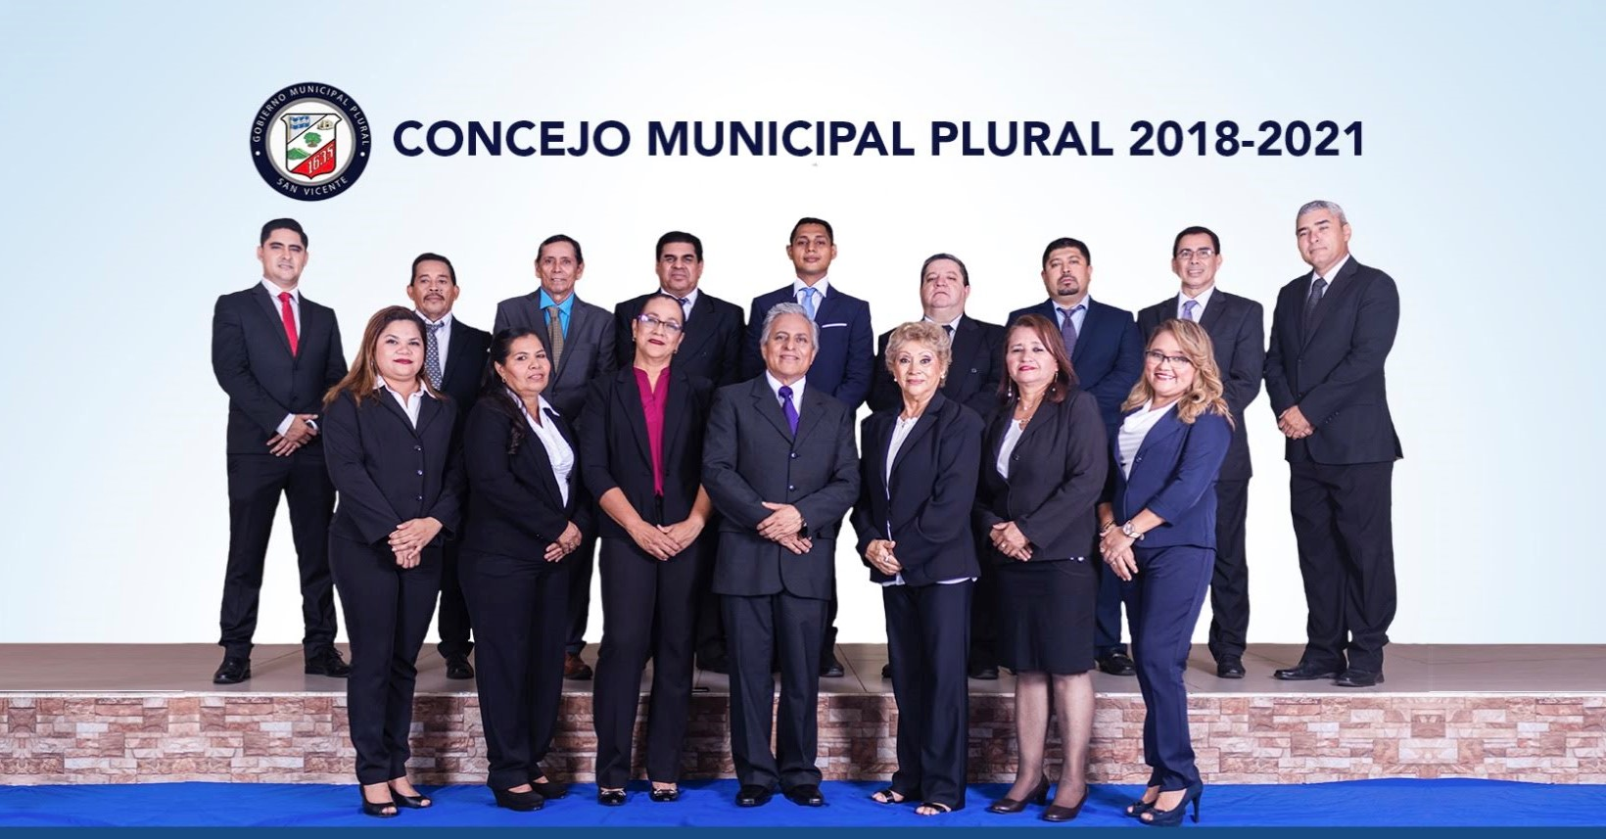
Fila superior de izquierda a derecha 3° Regidor de suplente, Jonathan Adrian Aguilar Garcia, 9° Regidor propietario, Daniel Apolonio Barahona, 7° Regidor propietario, Orlando Amaya Alfaro, Sindico Municipal, Modesto de Jesus Roque, 2° Regidor suplente, Jose Vicente Hernandez Ramos, 4° Regidor propietario, Mario Ernesto Cornejo Velis, 3° Regidor propietario, Juan Carlos Reyes Rosa,1° Regidor Propietario, Guillermo Morales, 1° Regidor suplente, Manuel Henrique Garcia Lazo.
Fila inferior de izquierda a derecha, 8° Regidor propietario, Katy Elizabeth Andrade Villalta, 4° Regidor suplente, Ana Cecilia Lainez Ulloa, 6° Regidor propietario, Maria Guadalupe Alvarez de Chavarria, Sr. Alcalde, Medardo Hernandez Lara, 5° Regidor propietario,Fredesvinda Ana Emma Cornejo de Cañas, 2° Regidor propietario, Ana Cristina Ramos de Carballo, 10° Regidor primero, Gloria Marina Vidal de Amaya.

- Contexto Municipal

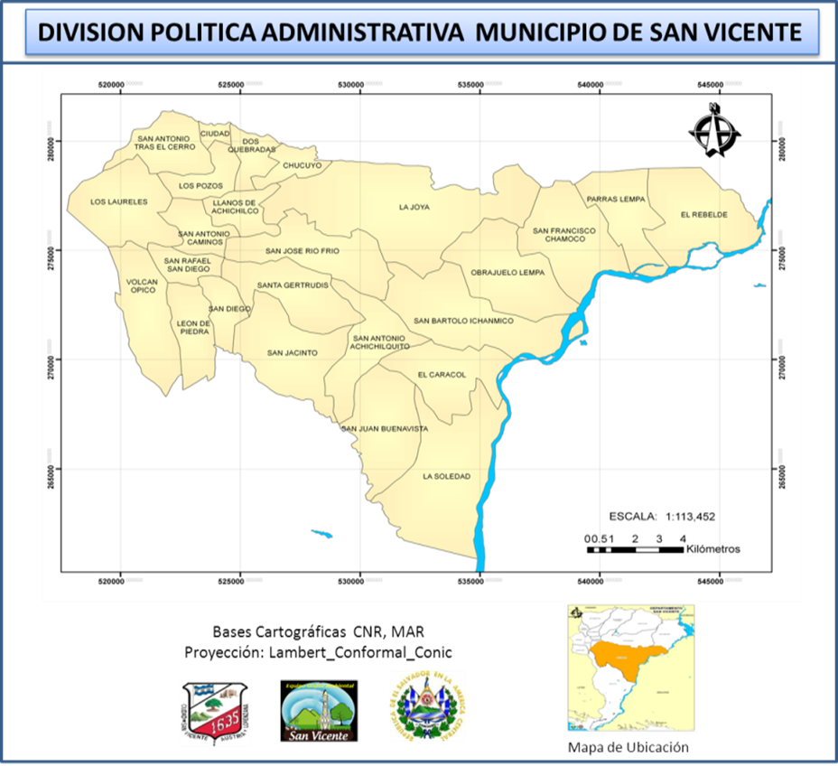

- Antecedentes Históricos
La ciudad de San Vicente de Austria y Lorenzana es la cabecera departamental, enclavada en el valle de Acahuapa con un desarrollo comercial mediano. Su fundación se remonta al 26 de diciembre de 1635, por Cédula Real de Felipe IV. Desde entonces ha sido en ciertos períodos de la historia salvadoreña una ciudad importante. En la actualidad se ha constituido en la metrópoli de la zona paracentral de la república pues en ella confluyen la mayoría de oficinas estatales para la región.
El departamento fue creado, el 12 de junio de 1824 y funcionó como capital de El Salvador de 1834 a 1840. Al ser establecido comprendía también, el territorio de los actuales departamentos de Cabañas y La Paz.
Entre los monumentos artísticos hay que señalar la iglesia colonial de Nuestra Señora del Pilar, de estilo barroco, construida hacia 1760, frente a la plaza del mismo nombre, La Torre de San Vicente, ubicada en el parque central frente a Catedral y el santuario. Sus fiestas patronales se celebran el día 2 de noviembre en honor al Día de los Santos.
- Gobierno Local

En la ciudad de San Vicente, reside el Gobernador Departamental y en cada cabecera municipal, un Concejo que tiene carácter deliberante y normativo, integrado por un alcalde, un síndico y un número de regidores o concejales que se establecen en la siguiente forma: con una población de hasta diez mil habitantes dos concejales; de más de diez mil hasta veinte mil habitantes cuatro concejales; de más de veinte mil hasta cincuenta mil habitantes seis concejales; de más de cincuenta mil hasta cien mil habitantes, ocho concejales, y más de cien mil habitantes diez concejales; según el Art. 24 del Código Municipal.
CANTONES |  | BARIOS
Los Laureles |  | El Centro
San Antonio tras El Cerro |  | El Calvario o San José
Volcán Opico |  | Concepción
San Rafael San Diego |  | San Juan de Dios
León de Piedra |  | San Francisco
San Antonio Caminos |  | El Santuario
Los Pozos |  | COLONIAS
Dos Quebradas |  | Obrera
Llanos de Achichilco |  | Residencial Chinchontepec
San Diego |  | Antonio José Cañas
Chucuyo |  | Ana Guerra de Jesús o I.V.U.
San José Rio Frio |  | Santa Elena
Santa Gertrudis |  | Urbanización Jiboa
San Jacinto |  | Residencial Santa Carlota
La Joya |  | Residencial Villas del Tempisque

San Bartolo Ichanmico

El Caracol

San Juan Buena Vista

La Soledad

Obrajuelo Lempa

San Francisco Chamoco

Parras Lempa

EL Rebelde

- Economía Local
  - Agricultura
Entre las especies de mayor cultivo podemos mencionar: maíz, fríjol, arroz, caña de azúcar, maicillo, café, algodón y hortalizas. Los granos básicos se cultivan intensamente en la región central y meridional del departamento. La región cafetalera se localiza en las faldas de sus alrededores del volcán de San Vicente. Existen la crianza de ganado vacuno-bovino, caballar porcino y mular; lo mismo que de aves de corral.
  - Industria
Su principal rubro económico lo constituye la industria del azúcar, para lo cual cuenta con el Ingenio Jiboa, que genera empleo a muchas personas, tanto en la fase industrial, como en la agrícola. El ingenio mantiene una capacidad de recepción de 4100 toneladas métricas de caña cortada diarias; cuenta con cuatro molinos de 40 pulgadas de diámetro y 84 pulgadas de largo; el bagazo que sale del último molino se emplea para la generación del vapor. Dentro del área de producción se puede mencionar las cantidades de azúcar y melaza que se produce.

- Filosofía de la municipalidad

Visión
Ser un municipio desarrollado tanto en su infraestructura, economía, arte y cultura donde los vicentinos nos sintamos orgullosos de nuestro municipio, con una mejor calidad de vida de nuestros conciudadanos, a través de una gestión honesta, eficiente y planificada.

Misión
Garantizar las condiciones necesarias para la oportuna y efectiva prestación de los servicios públicos y sociales a través de la planificación del desarrollo económico, social, ambiental, cultural y territorial por medio de una administración pública eficiente, honesta, transparente, participativa y de puertas abiertas.

Carta de valores institucionales
- Honradez: Obrar y actuar con rectitud, justicia y honestidad.
- Espíritu de servicio: Ser voluntario, tolerante, bondadoso, cortés, amable, respetuoso. Tener actitudes basadas en principios del bien común.
- Equidad: Implica justicia e igualdad de oportunidades entre hombres y mujeres respetando la pluralidad de la sociedad.
- Responsabilidad: Cumplimiento estricto de los deberes y obligaciones como servidor público.
- Lealtad: Ser dedicado y cumplir aun cuando las circunstancias son adversas, así como defender los intereses de la municipalidad.
- Colaboración: Compromiso de apoyo para el logro de los propósitos institucionales
- Respeto: Es el reconocimiento del valor propio y de los derechos de los individuos y de la sociedad
- Estructura Organizativa

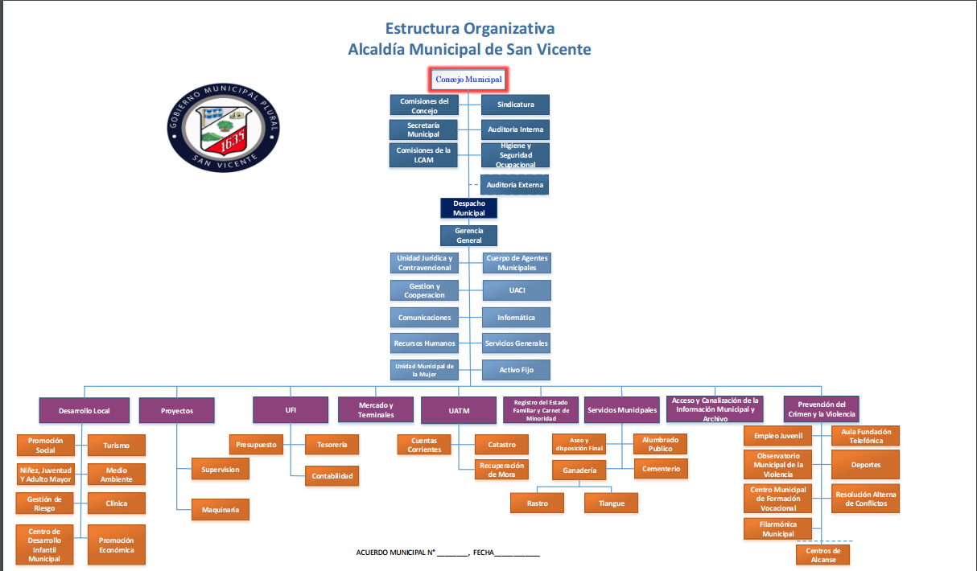

- Base Legal
- Código Municipal

- Ley de la Carrera Administrativa Municipal

- Normas Técnicas de Control Interna Especificas

- Ley de La Corte de Cuentas

- Ley AFI

- LACAP

- Disposiciones Generales del Presupuesto

- EJES ESTRATÉGICOS POR AMBITO.

- AMBITO SOCIO-CULTURAL


II. AMBITO ECONÓMICO.


III. AMBITO AMBIENTAL

IV. AMBITO POLITICO INSTITUCIONAL

8. AMBITOS, EJES Y PROGRAMAS ESTRATÉGICOS

8.1 AMBITO SOCIO-CULTURAL
Objetivo: mejorar las condiciones de vida de los hogares respecto a la educación, salud, seguridad ciudadana, servicios básicos, infraestructura vial y habitacional, recreación y deportes.

Eje Estratégico | Objetivo del Eje | Programas | PROYECTOS 2019
Provisión de la infraestructura social básica y calidad habitacional. | Contribuir a la provisión de una infraestructura social y a la calidad habitacional en las zonas con características precarias del municipio. | Mejoramiento de la infraestructura vial en la zona urbana y rural. | - Conformación de calles en zonas rurales del municipio de San Vicente.  - Mantenimiento vial en el área urbana del municipio de San Vicente-2019  - Construcción de puente en barrio concepción del municipio de San Vicente.  - Empedrado fraguado con superficie terminada en cantón cruz verde (2018)  - Mejoramiento de calle en pasaje de iglesia católica en San Cristobal I, C/Amapulapa. (2018)  - Adquisición de rodillo para mantenimiento de calles.  - Mantenimiento y reparación de maquinaria para conformación de calles/2019
 |  | Ampliación y mejora de los servicios básicos de la vivienda. | - Introducción de energía eléctrica en Comunidad El Pital Cantón Parras Lempa (2018)  - Contrapartida para proyecto de agua potable en comunidad Arenera.
 |  | Habilitación de infraestructura recreativa y deportiva. | - Mejoramiento de parquecito en Comunidad La Quesera (2018)
 |  | Habilitación de infraestructura para el desarrollo comunal. | - Capacitación a ADESCOS, en la elaboración de Perfiles de Proyectos (Actividad contemplada en el proyecto de Seguimiento al Empoderamiento de las ADESCOS del Municipio de San Vicente)
Sistema público de educación y salud. | Contribuir al mejoramiento de la calidad, cobertura y acceso a los servicios de educación y salud. | Mejoramiento de la calidad, cobertura y acceso a la educación. | - Apoyo a la alfabetización en el municipio de San Vicente.
Sistema público de educación y salud. |  | Mejoramiento de la calidad, cobertura y acceso a los servicios de salud. | - Atención a la salud del municipio de San Vicente
Patrimonio cultural. | Contribuir al fortalecimiento del patrimonio cultural vicentino. | Fortalecimiento del patrimonio cultural de San Vicente. | - Celebración de fiestas patronales
Prevención y seguridad ciudadana. | Contribuir a la mejora de las condiciones de seguridad de la ciudadanía con una cultura de paz. | Fortalecimiento de los espacios de prevención de la violencia y promoción de la cultura de paz. | - Apoyo al deporte en el Municipio de San Vicente.  - Prevención de la violencia e igualdad de las mujeres, Municipio de San Vicente.  - Prevención del crimen y la violencia en el Municipio de San Vicente.  - Apoyo a la niñez, juventud y adulto mayor en el Municipio de San Vicente.  - Apoyo educativo y vocacional a la juventud en el Municipio de San Vicente 2019.  - Mantenimiento de cámaras de vigilancia en el Municipio de San Vicente.

-8.2 AMBITO ECONÓMICO
Objetivo: Contribuir al desarrollo productivo y económico perdurable, a través de la articulación entre estado, sociedad civil, sector privado y la academia, con el fin de mejorar la productividad, competitividad y empleabilidad del municipio.

Eje Estratégico | Objetivo del Eje | Programas | PROYECTOS 2019
Dinamización de la economía local. | Fomentar el empleo, el emprendedurismo y la actividad productiva de los sectores agro, turismo, MYPE y comercio informal. | Generación de espacios para el fomento de habilidades laborales. | - Mantenimiento del orden del comercio formal e informal del mercado municipal.  - Fortalecimiento de habilidades sociales (FOHS), en convenio con FISDL.  - Intervención en formación laboral y empleabilidad (IFLE), en convenio con FISDL.  - Mejoramiento y mantenimiento de instalaciones de mercado.
Dinamización de la economía local. |  | Generación de espacios que fortalezcan la actividad emprendedora y productiva de los sectores agro, turismo, MYPE y comercio. | - Fortalecimiento turístico del Municipio de San Vicente. (Gastronómico)  - Fortalecimiento a la actividad económica local, un pueblo un producto 2019.  - Emprendimiento solidario (PES), en convenio con FISDL.
Dinamización de la economía local. |  | Generación de espacios para asesorías técnicas dirigidas a fortalecer el emprendedurismo, comercio, MYPE, agro y turismo. | - Apoyo al fortalecimiento de las iniciativas económicas y la MYPE.  - Desarrollo turístico en el Municipio de San Vicente/2019.

8.3 AMBITO AMBIENTAL
Objetivo: Fortalecer la educación y control ambiental (fiscalización, seguimiento y aplicación de medidas para la conservación del medio ambiente MARN), a través de mecanismos de conservación natural, de prácticas orgánicas, de control de residuos y desechos sólidos, con el fin de reducir riesgos tanto para las personas como para el medio ambiente.

Eje Estratégico | Objetivo del Eje | Programas | PROYECTOS 2019
Gestión del riesgo. | Fortalecimiento de las capacidades locales para la gestión integral del riesgo. | Construcción de obras de mitigación y conservación del suelo. | - Reduciendo la vulnerabilidad y respuesta a emergencias/2019
Gestión del riesgo. |  | Reforestación y conservación de áreas naturales. | - Vivero Municipal  - Reforestación urbana y rural UMA
Contaminación aire, fuentes de agua y suelo. | Contribuir a la disminución de la contaminación de aire, fuentes de agua y suelo. | Control y prevención de la contaminación ambiental. | - Recolección y traslado de los desechos sólidos/2019  - Pago por tratamiento y disposición final de los desechos sólidos/2019  - Medio ambiental de cambio climático, migrar, adaptarse o desaparecer, Municipio de San Vicente/2019  - Mantenimiento y reparación de equipos de transporte de recolección de desechos sólidos/2019
Contaminación aire, fuentes de agua y suelo. |  | Promoción y fortalecimiento de la educación ambiental. | - Concientización sobre el manejo de los desechos sólidos/2019

8.4 AMBITO POLITICO INSTITUCIONAL
Objetivo: Fortalecer la institucionalidad municipal para que se ejerza una nueva gestión pública eficiente y eficaz con estrategias que direccionen la administración, organización, funcionamiento y se potencien los mecanismos que promueven ciudadanía y transparencia; en interacción constante con los diferentes actores y sectores organizados del municipio.

- Eje Estratégico | - Objetivo del Eje | - Programas | PROYECTOS 2019
Administración, finanzas y servicios municipales. | Fortalecer la estructura administrativa de la municipalidad. | Fortalecimiento Institucional. | - Plan de fortalecimiento a las finanzas municipales 2019.  - Pago de deuda institucional acumulada a empresa DELSUR años 2018-2019.  - Mejoramiento y mantenimiento de edificio de la alcaldía municipal.  - Compra de 2 vehículos usados para uso administrativo.  - Adquisición y mantenimiento de mobiliario y equipo de oficina y audio visuales-2019
Fortalecimiento Institucional. | Fortalecer las capacidades de la institucionalidad municipal. | Fortalecimiento Institucional. | - Capacitación al personal de la administración en diferentes temáticas, apegados a lo establecido en la Ley de la Carrera Administrativa Municipal.
Fortalecimiento Institucional de la ciudadanía. | Promover los mecanismos de participación en los espacios organizados. | Fortalecimiento de la participación ciudadana y tejido organizativo. | - Seguimiento al empoderamiento de las ADESCOS del municipio de San Vicente.
Instrumentos jurídicos y políticos. | Generar instrumentos jurídicos y políticos. | Elaboración de instrumentos jurídicos y políticos. | - Actualización de la Ordenanza de tasas por servicios de acuerdo al Plan de Fortalecimiento a las Finanzas Municipales 2019.  - Elaboración del Ante proyecto de Ley de Impuestos Municipales de acuerdo al Plan de Fortalecimiento a las Finanzas Municipales 2019.
Servicios Municipales | Brindar un mejor servicio a los contribuyentes actuales y ampliar los diferentes servicios que se brindan a las comunidades. | Fortalecimiento de los Servicios Públicos. | - Mantenimiento y limpieza del cementerio municipal (UMA y Cementerio).  - Registros actualizados de la Unidad de Cementerio, permitiendo facilitar y agilizar los trámites de los contribuyentes (Cementerio)  - Seguimiento del Registro del Estado Familiar y proceso de calidad en el municipio.  - Barrido catastral de acuerdo al Plan de Fortalecimiento a las Finanzas Municipales 2019.  - Mantenimiento del alumbrado público del municipio de San Vicente/2019.

